附件1

**龙穴街道土地利用主要调控指标表**

单位：公顷

| **主要调控指标** | | **落实前** | **落实后** | **变化量** |
| --- | --- | --- | --- | --- |
| 龙穴街道  总量指标 | 耕地保有量 | 152 | 152 | 0 |
| 基本农田保护面积 | 138 | 138 | 0 |
| 建设用地总规模 | 3425 | 3457 | +32 |
| 城乡建设用地规模 | 1766 | 1799 | +33 |
| 城镇工矿用地规模 | 1766 | 1799 | +33 |

注：1、本次落实预留规模使用的是广州市2019年增减挂钩跨省域调剂任务的规模，落实规模为33.2046公顷。增加规模后，龙穴街道建设用地总规模在最新的数据库基础上相应增加32公顷、城乡建设用地规模和城镇工矿用地规模在最新的数据库基础上相应增加33公顷。南沙区的建设用地总规模在最新的数据库基础上相应增加32公顷、城乡建设用地规模和城镇工矿用地规模在调整完善方案最新数据库的基础上相应增加33公顷。2、落实后各指标数据取整。

附件2：

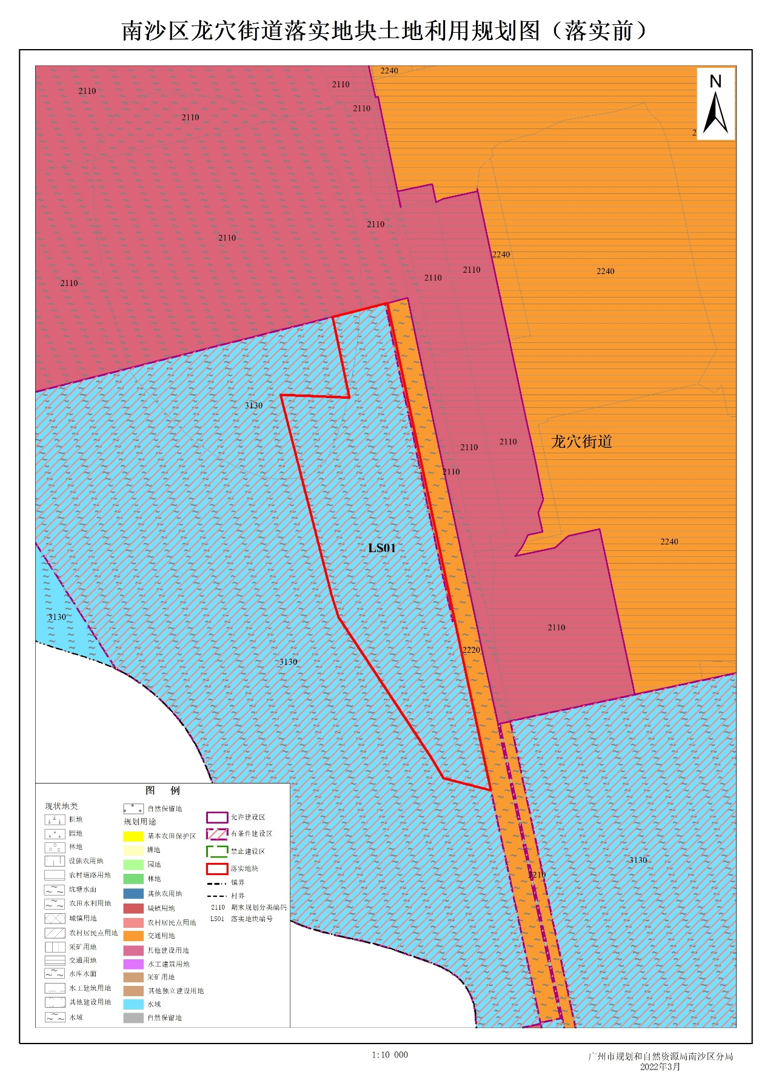

附件3：

